**DOCUMENT UTILISATEUR**

# I – Objectif de l’application

Cette application a pour objectif de facilité la gestion des personnels de l’agence, mais aussi des voyages et des clients.

Il est développé fonctionnalité par fonctionnalité. Ne sont présenté ici que les fonctionnalités existantes pour l’instant.

# II – Le menu principal

Sa philosophie est de permettre d’avoir accès à l’ensemble des fonctionnalités de l’intranet

Il se présente ainsi :



Pour l’instant ce sont les seuls menus de l’application. Ils se déroulent de la manière suivante :

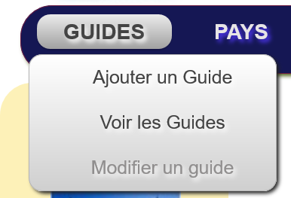 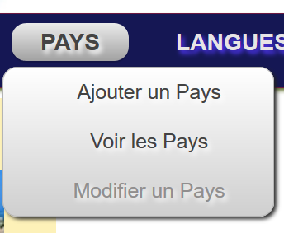 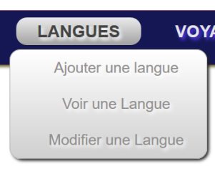 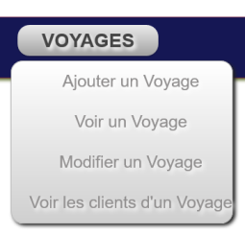

**Remarque** : seule les fonctionnalités en noir sont développées.

# III – Ajout des différents éléments

L’ensemble des écrans fonctionne de la même manière. On clic sur le menu, l’écran d’ajout s’ouvre et on clic sur le bouton ok pour enregistrer.

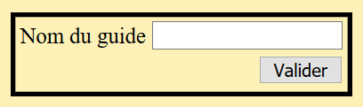

Ajout d’un guide Ajout d’un pays

# V – Consultation des différents éléments

On clic sur le menu au niveau de la visualisation, l’écran s’ouvre avec un tableau contenant l’ensemble des informations.